

QUALIDADE DE SOFTWARE

Melissa Gomes Rodrigues

Análise de Qualidade

São Paulo
2025

RESUMO

Este trabalho apresenta uma análise de qualidade sobre a plataforma Amazon Prime Video, abordando diversos critérios como interface, usabilidade, qualidade de streaming, catálogo, acessibilidade, suporte, segurança e custo-benefício. A proposta é avaliar os principais pontos fortes e fracos do serviço, destacando seus diferenciais e comparando-o com concorrentes do mercado. O objetivo é oferecer uma visão geral e crítica do desempenho da plataforma, considerando a experiência do usuário e os recursos oferecidos. Trata-se de um estudo abrangente, mas sem aprofundamento técnico em cada aspecto analisado.

SUMÁRIO
1. RESUMO 2
2. SUMÁRIO 3
3. INTRODUÇÃO 4
4. O PROJETO 5
4.1 Detalhes do produto ou serviço 5
4.2 Tabela de Análise 5
4.3 Relatório 6
4.4 Evidências 7
4.5 Onde encontrar 8
5. CONCLUSÃO 8
6. REFERÊNCIAS BIBLIOGRÁFICAS 8

INTRODUÇÃO

Apresentação da plataforma de streaming Amazon Prime Video, disponível em diversos países e parte do pacote Amazon Prime. Lançada em 2006 (como Amazon Unbox) e reformulada em 2011, tornou-se um dos principais serviços globais de streaming de vídeo na atualidade. Este trabalho traz uma análise do serviço oferecido, do custo-benefício e de comparativos.

O PROJETO
O Prime Video foi criado em 2006, nos Estados Unidos, com o nome Amazon Unbox, como um serviço de download de vídeos. Em 2008, passou a se chamar Amazon Video on Demand. Em 2011, a plataforma foi transformada em um serviço de streaming por assinatura, ganhando o nome Prime Video. A expansão internacional começou nos anos seguintes, e em 2016 o serviço foi lançado oficialmente no Brasil. Desde então, o Prime Video se consolidou como uma das principais plataformas de streaming no mundo, oferecendo filmes, séries e produções originais.

Detalhes do produto ou serviço
Nome do produto ou serviço: | Amazon Prime Video
Fabricante: | Amazon.com, Inc.
Tempo de uso: | 5 meses
Outros detalhes relevantes sobre o produto: | O Prime Video faz parte do pacote Amazon Prime, que também oferece frete grátis em produtos da Amazon, Amazon Music, Prime Reading, entre outros benefícios, tudo por uma assinatura única

Tabela de Análise
Característica | Sua percepção | Referência da evidência [caso tenha]
Usabilidade: | A usabilidade do Amazon Prime Video é considerada boa tanto no aplicativo quanto no navegador, com desempenho superior na versão para computador. A interface, no entanto, é pouco otimizada e a busca por conteúdos carece de filtros mais precisos. A sincronização entre dispositivos pode falhar, não retomando corretamente o episódio ou o tempo em que o usuário parou. A navegação entre temporadas e episódios pode ser confusa, e o conteúdo reinicia do início caso não se acesse pela aba "Continuar assistindo". O serviço oferece legendas e áudios em diversos idiomas, mas ainda possui poucas opções de acessibilidade, como audiodescrição e legendas para surdos. O suporte ao cliente é eficiente, com atendimento via chat, e-mail e telefone, além de uma central de ajuda bem estruturada. A plataforma possui boa integração com a conta Amazon, controles parentais e protocolos de segurança confiáveis, embora ainda haja espaço para melhorias na inclusão de recursos acessíveis. | Ex. Imagem 2: Design da tela inicial do Prime Video em um celular Android. Na parte superior aparecem as categorias “Filmes”, “Séries”, “Esportes” e “TV ao vivo”. Na parte inferior está a barra de navegação com os ícones: Página inicial, Prime, Assinaturas, Downloads e Pesquisar
Matéria prima: | O Prime Video possui uma estrutura técnica bem construída, com bom desempenho na maior parte do tempo. Travamentos ou bugs são raros, o que indica um sistema estável e bem mantido. Embora o código-fonte não seja acessível ao usuário final, a experiência demonstra que ele atende às principais especificações técnicas. Os dados de usuário, como histórico e preferências, mostram boa consistência, especialmente na integração com outras áreas da conta Amazon, o que facilita o uso combinado dos serviços. As informações transacionais, como cobranças e formas de pagamento, são geralmente precisas e completas. Em relação aos requisitos funcionais, o aplicativo entrega o que promete como plataforma de streaming, apesar de ainda haver espaço para melhorias em aspectos não funcionais, como a acessibilidade. Além disso, as integrações com serviços de terceiros, como pacotes adicionais pagos e dispositivos compatíveis (ex.: Fire TV, smart TVs), são eficazes e funcionam de forma estável.
Performance: | A performance do Prime Video é excelente, com reprodução estável e sem interrupções em conexões estáveis. Suporta resoluções HD, Full HD, 4K e HDR, utilizando tecnologia de streaming adaptativo que garante boa qualidade no carregamento e na reprodução. Um destaque é o recurso exclusivo X-Ray, que mostra informações sobre o elenco, a trilha sonora e curiosidades enquanto você assiste. O catálogo é bastante variado, com muitos gêneros diferentes e uma boa presença de conteúdo nacional e internacional. A qualidade das dublagens é considerada boa, contribuindo para uma experiência de visualização satisfatória. | Ex. Imagem 3
Design: | O design e a organização do aplicativo Prime Video são bem estruturados, oferecendo uma navegação eficiente e confortável para o usuário. A estética visual combina com a identidade da Amazon, com cores, fontes e elementos que reforçam a marca de forma sutil e eficiente. A organização da interface, especialmente a vitrine de conteúdos, é visualmente atrativa com recomendações de filmes, séries e lançamentos. Esses aspectos contribuem para uma experiência de uso intuitiva e visualmente agradável. | Ex. Imagem 1 e 2
Comparativos com concorrentes: | Em comparação com a Netflix e o Disney+, o Amazon Prime Video se destaca por ter o preço mais barato entre os três serviços, o que é um grande atrativo. Seu catálogo é bem variado, com diferentes tipos de conteúdo, mas não tão amplo quanto o da Netflix e menos voltado para o público familiar quanto o da Disney+. O Prime Video também costuma receber avaliações melhores que a Netflix quando se trata de adaptações de livros. A interface do Prime Video é considerada mediana, ficando atrás da Netflix, que lidera nesse aspecto. No geral, a experiência oferecida pelo Prime Video é boa, especialmente considerando o custo-benefício.

Relatório
O item analisado foi o serviço de streaming Amazon Prime Video. Utilizo o item diariamente e escrevi este relatório com base nas minhas experiências e nas da minha irmã, que também o utiliza com frequência. Entre todos os streamings disponíveis, o Prime Video era uma das nossas últimas opções, caso tivéssemos que escolher, mas acabamos ganhando uma assinatura e a experiência foi surpreendentemente boa.
Apesar de ainda haver pontos a melhorar e o catálogo ser menor do que o de outras plataformas, o Prime Video se destaca pelo preço acessível, pelas boas adaptações de livros e pelas produções originais. Isso faz com que consiga competir de forma equilibrada com outros serviços de streaming mais populares.
As únicas questões que realmente impactaram nosso uso foram a navegação entre temporadas e episódios, que pode ser confusa para quem está começando a usar, e a sincronização entre dispositivos, que nem sempre funciona corretamente. Por outro lado, a boa qualidade de reprodução, o recurso exclusivo X-Ray, o catálogo variado (com opções nacionais e internacionais) e o ótimo custo-benefício, que inclui outros serviços da assinatura Amazon Prime, são grandes pontos positivos.
Considerando tudo isso, achamos que o Prime Video se destaca bem no mercado e, hoje, já seria uma das nossas primeiras opções se tivéssemos que escolher um único serviço de streaming.

Evidências
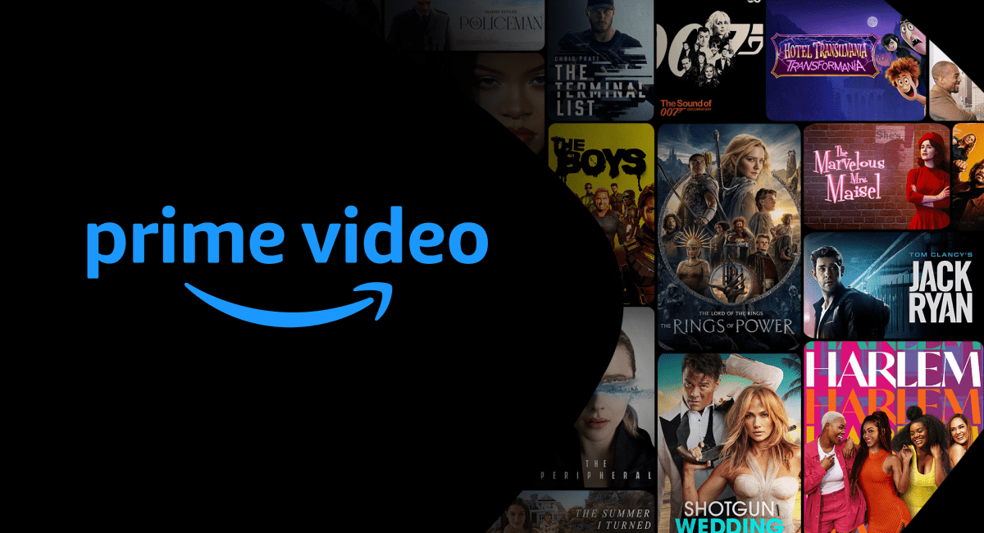
Imagem 1: O logotipo do Prime Video aparece em destaque à esquerda, enquanto à direita há vários pôsteres de séries e filmes, representando o catálogo variado da plataforma.
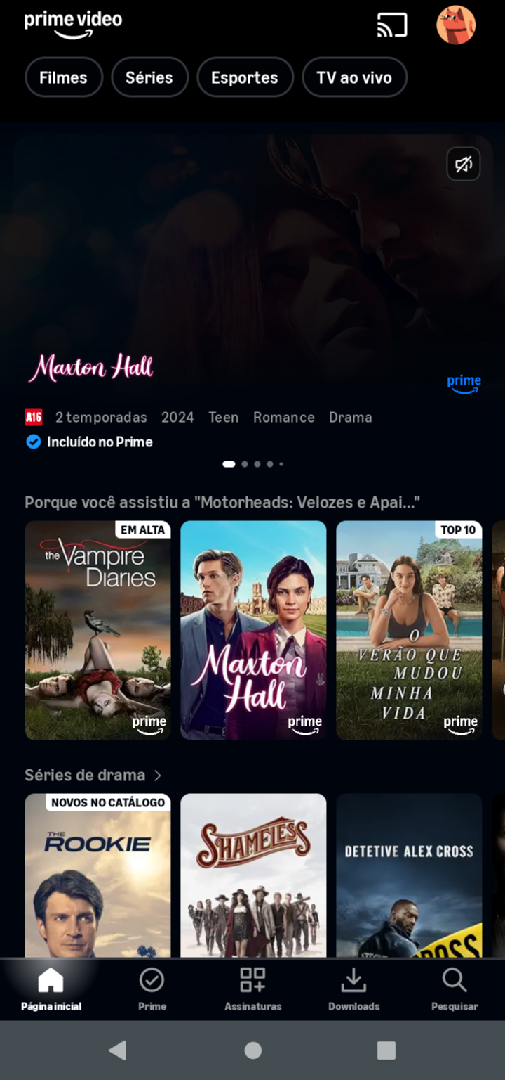
Imagem 2: Design da tela inicial do Prime Video em um celular Android. Na parte superior aparecem as categorias “Filmes”, “Séries”, “Esportes” e “TV ao vivo”. Na parte inferior está a barra de navegação com os ícones: Página inicial, Prime, Assinaturas, Downloads e Pesquisar.

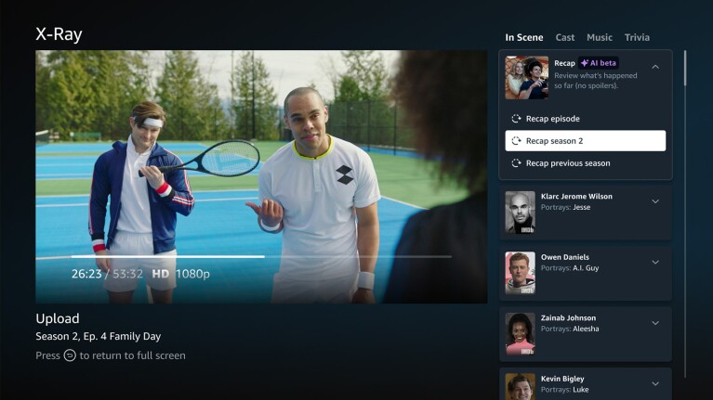Imagem 3: Print mostrando o recurso X-Ray durante um episódio.

Onde encontrar


Website Amazon Prime Video

Baixar Amazon Prime Video na App Store

Baixar Amazon Prime Video na Google Play Store

CONCLUSÃO
Ao realizar esta análise do Amazon Prime Video, aprendi a desenvolver um olhar mais técnico e atento. Apesar de ser um serviço que uso diariamente há alguns meses, percebi que existiam pontos positivos e negativos que antes passavam despercebidos. Observar o serviço com esse novo olhar me fez entender que, mesmo em ferramentas já familiares, é possível identificar melhorias e falhas que impactam diretamente na experiência do usuário.
A possibilidade de comparar o Prime Video com outras plataformas de streaming também foi essencial para perceber se certos incômodos eram realmente falhas ou apenas desatenções que poderiam ter sido evitadas. Esse exercício de análise comparativa e detalhada me mostrou o quanto é importante ir além da opinião pessoal e observar critérios mais objetivos.
Sem dúvida, essa experiência vai contribuir muito para minha carreira na área de QA. Desenvolver a habilidade de investigar, testar e avaliar serviços ou produtos com atenção aos detalhes é fundamental para garantir a qualidade em qualquer projeto. A partir de agora, pretendo aplicar esse olhar mais crítico e técnico em tudo o que eu consumir ou utilizar, buscando sempre entender como aquilo funciona, onde pode melhorar e como impacta o usuário final.

REFERÊNCIAS BIBLIOGRÁFICAS
Prime Video - Wikipédia, a enciclopédia livre

